24.02.2021
Родительское собрание в средней группе
«Основные направления работы по развитию речи в средней группе «Колокольчик» с детьми 4-5 лет.
Уважаемые родители!
На прошлых родительских собраниях мы касались таких ОО нашей программы как «Физическое развитие» и «Познавательное развитие», а именно развитие мелкой моторики и сенсорное развитие наших детей. Сегодня я хотела бы с вами поговорить о речи наших детей.
Наши дети подросли, разговорились, мы стали их понимать, они стали свободно общаться со взрослыми и сверстниками, они используют речь для того, чтобы поделиться впечатлениями, для получения от окружающих знаний, для обращения с просьбой, отстаивают свои интересы. Но мы замечаем, что некоторые звуки в словах ребенок не произносит или произносит неправильно, порой ему не хватает слов, чтобы рассказать о том, что он видел, что его взволновало. Значение некоторых слов и их форм ребенком до конца не понимается и получаются курьезные высказывания, когда ребенок, попросив прощения у сверстника, говорит «Я его простил!», а должен был сказать «Я извинился» или «Он меня простил». Кроме того речь-это вербальное отражение мышления, она сопровождает любую деятельность детей и возможность существовать в коллективе.
Поэтому в детском саду огромное значение уделяется развитию речи. РР должно осуществляться целенаправленно, планомерно, соответствовать возрастным особенностям детей.
Образовательная область «Речевое развитие» включает 2 направления:
Развитие речи
-овладение речью как средством общения и культуры;
-развитие всех компонентов речи (фонематический слух и звукопроизношение, словарный состав, грамматический строй и связная речь)
Приобщение к художественной литературе
-приобщение к словесному искусству (развитие художественного восприятия и эстетического вкуса).
-знакомство с книжной культурой, детской литературой (воспитание любви к чтению, умение слушать и понимать на слух тексты произведений различных жанров).
Мы сегодня остановимся на первом направлении ОО: развитии речи, которая в свою очередь включает:
1.Развивающая речевая среда
2.Формирование словаря
3. Звуковая культура речи
4.Грамматическийй строй речи
5.Связная речь

- Развивающая речевая среда.
Огромное влияние на ребенка оказывает окружение, языковая среда, в которой малыш находится. Речь родителей ребенок слышит и копирует вначале неосознанно, поэтому речь членов семьи становится образцом для малыша. Понаблюдайте за тем , как вы разговариваете с членами семьи, в том числе и с ребенком, с какой интонацией и какие слова вы употребляете, как выражаете просьбу или высказываете благодарность, что говорите при встрече и прощании. В большинстве случаев Вы обратите внимание, что в речи вашего сына (дочери) отражается Ваша речь или речь других членов семьи, с кем ребенок проводит больше времени и общается. Если вы произносите какие –то звуки не четко, или говорите быстро, торопливо, проглатывая окончания слов или фраз, то неудивительно что речь ребенка будет иметь эти недостатки или какие-то другие отличительные особенности.
Кроме того для развития речи необходимо дома с детьми обсуждать информацию о предметах, событиях и явлениях, выходящих за пределы ближайшего привычного окружения детей, напр. : школа, звезды, разные страны и т.д. . Беседуя с малышом, уточняйте ответы, подсказывайте более точные слова, помогайте логично и понятно высказывать суждения.
Обратите внимание, как наши дети высказывают просьбу. Как правило, фраза начинается со слов «Я хочу …», «Дай…» «Мне надо..». Спросите ребенка, к кому он обращается, что он хочет от вас. Помогите , ему построить высказывание и закрепляйте в речи правильные формы обращения и просьбы. Напр, «Мама, налей мне, пожалуйста, воды», «Бабушка, помоги мне, пожалуйста, завязать шарф». К взрослым в детском саду для просьбы нужно использовать глаголы в форме повелительного наклонения «помогите, налейте…» и т.д.
- Формирование словаря.
Это не только пополнение речи ребенка новыми словами, но и активизация, а именно использование ребенком в своей речи этих слов. Формирование словаря должно происходить не только на основе углубления знаний ребенка о ближайшем окружении, но и расширении представлений о предметах и явлениях, не имевших места в собственном опыте ребенка.
За счет каких слов в средней группе идет пополнение и активизация словаря?
Активизируем употребление в речи названий предметов, их частей и материалов, из которых они изготовлены:
Напр.: стул-спинка, сиденье, ножки. Стул из дерева, стул из металла, стул из пластмассы и т.д.
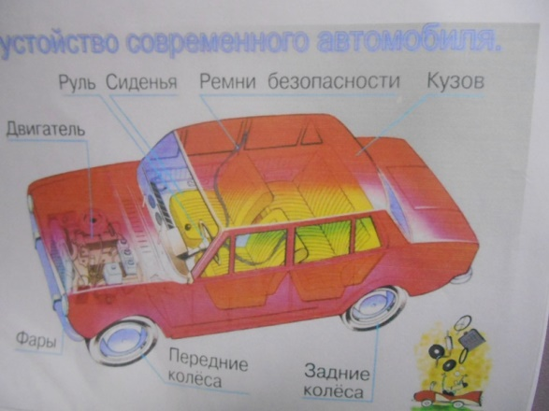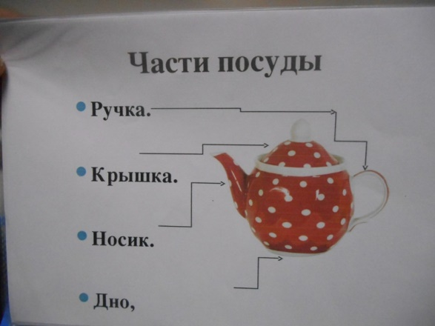
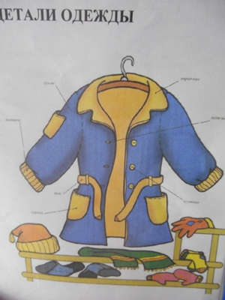

Расширяем словарный запас за счет существительных, обозначающих профессии и глаголов, характеризующих трудовые действия, напр. фермер сажает, убирает, косит, кормит, выращивает, ухаживает и т.д.
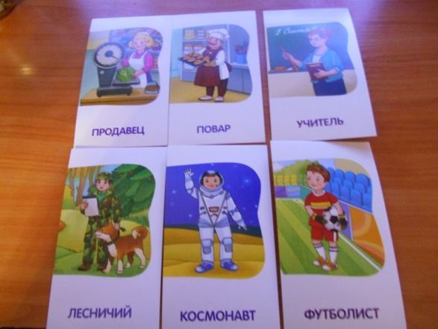
Расширяем словарный запас за счет прилагательных: сегодня у нас день какой: зимний, февральский, морозный, солнечный, ветреный и т.д.
Учим использовать в речи слова- антонимы (противоположные по смыслу):высокий-низкий, широкий-узкий, мягкий-твердый, сладкий –горький, холодный-горячий, веселый –грустный, зажигать-тушить, греть-охлаждать, склеивать –расстригать, падать-подниматься, вверх-вниз…

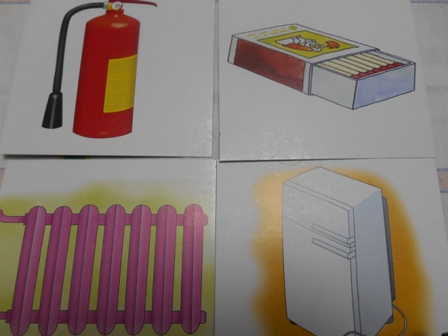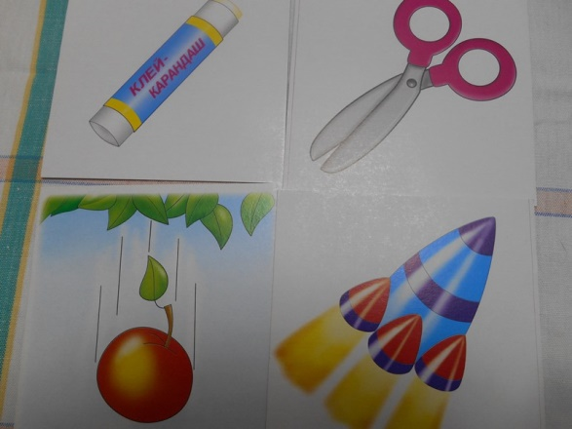
Учим употреблять в речи существительные с обобщающим значением: называем одним словом несколько предметов одной группы: овощи, мебель, животные и т.д.. Можно поговорить с ребенком о каждом предмете: какой он , из каких частей он состоит, для чего или как его используют.
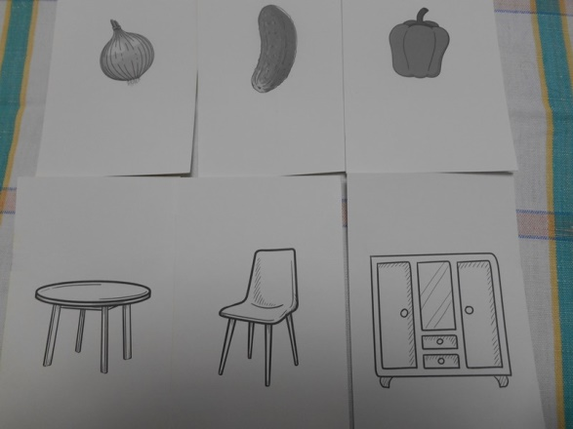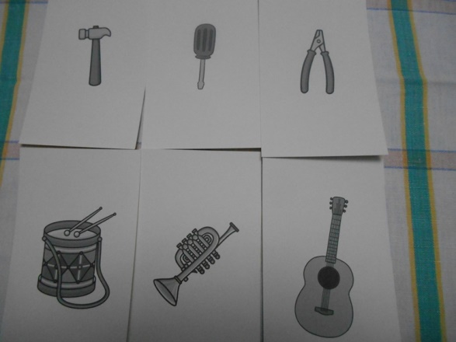

- Звуковая культура речи.
Включает в себя правильное произношение звуков, отчетливое произношение слов и словосочетаний, также развитие фонематического слуха: умение различать на слух и называть слова, начинающиеся с определенного звука.
В средней группе идет отработка произношения свистящих с-з, шипящих ш-ж,ч,щ,ц и сонорных звуков р, л. Обращайте внимание сами и обращайте внимание ваших детей на то, как они произносят звуки, останавливайте и поправляйте их, если звуки произносятся неправильно. Но иногда этого недостаточно, тогда нужна помощь логопеда.
1.Для развития фонематического слуха вначале нужно выделить первый звук в слове или нескольких словах.
2.Затем проговорить его в слогах:
Ча-ча-ча-на столе стоит свеча.
Чи-чи-чи-прилетели к нам грачи.
Чу-чу-чу- я играть с тобой хочу . и т.д.
3.Потом можно предложить ребенку игру: Я называю слова, если ты услышишь слово, которое начинается со звука Ч - хлопни в ладоши.
4.Более сложный вариант, когда нужно услышать звук не только в начале слова , но и в середине и в конце. Помните, что можно брать только те слова, в которых звук четко слышится, не оглушается (для согласных), и ударный (для гласных).
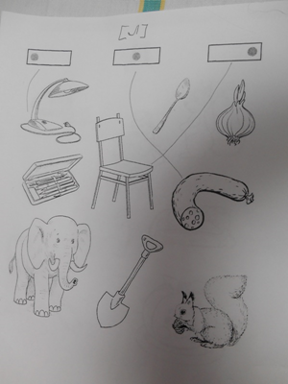
5.Игра «Придумай слова на звук____»

6.Игры на различение похожих звуков: Хлопни , если услышишь слово на [с], и топни , если услышишь слово на [з].
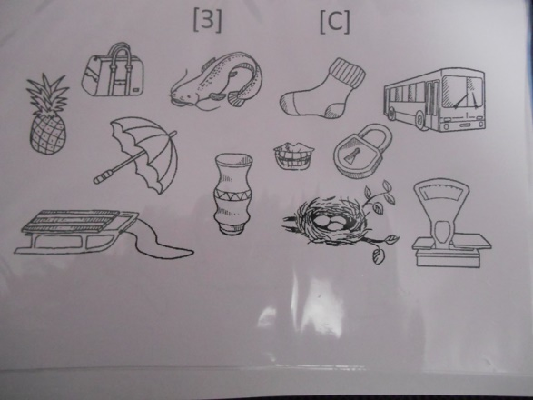
4.Грамматический строй речи.
Учим правильно образовывать и употреблять формы множественного числа в именительном и винительном падежах существительных, называющих детенышей животных: напр.: у лисы лисята ,я вижу лисят, и формы множественного числа родительного падежа: много яблок, а не яблоков, много помидоров, а не помидор, много носков, а не носок, много чулок, а не чулков.
5.Связная речь.
Совершенствуем диалогическую речь: учим отвечать на вопросы и задавать их.
Для того, чтобы учить задавать вопросы, можно использовать картинки или выполнять упражнение на слух. Послушай предложение «Мама купила в магазине хлеб.» Задай вопрос , начни со слова «Кто?» (Что? Где? Что сделала?) .
Учим детей рассказывать: упражняем в составлении рассказа по картине; учим составлять описательный рассказ предмета., для этого можно использовать схемы описания предметов: игрушек птиц, животных обуви, одежды, посуды, мебели, времени года, профессий и т.д.
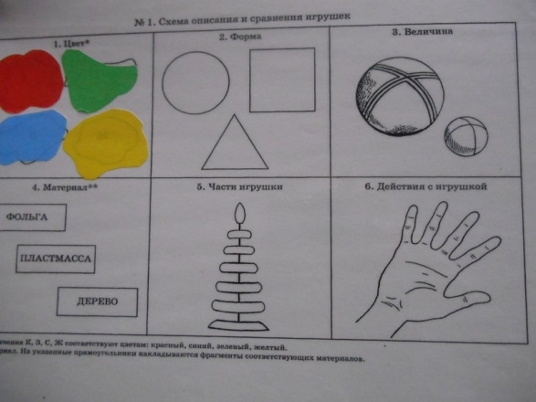
Упражняем детей пересказывать наиболее выразительные и динамические отрывки из сказок.
Я вас познакомила с основными направлениями работы по развитию речи. И , конечно, мы сможем добиться хороших результатов только вместе. Хотелось бы знать ваше мнение об актуальности темы. Если у вас есть пожелания, с удовольствием их выслушаю и отвечу на все интересующие вас вопросы в удобной для вас форме.

